МИНОБРНАУКИ РОССИИ
САНКТ-ПЕТЕРБУРГСКИЙ ГОСУДАРСТВЕННЫЙ
ЭЛЕКТРОТЕХНИЧЕСКИЙ УНИВЕРСИТЕТ
«ЛЭТИ» ИМ. В.И. УЛЬЯНОВА (ЛЕНИНА)
Кафедра МО ЭВМ

ОТЧЕТ
по лабораторной работе № 6
по дисциплине «Web-технологии»
Тема:
МОДУЛЬ ПРИЛОЖЕНИЯ
«ПОКУПКА И ПРОДАЖА АКЦИЙ»

Студент гр. 6383 |  | Быков И. В.
Преподаватель |  | Беляев

Санкт-Петербург
2018

- Цель работы.
Целью работы является изучение возможностей применения библиотеки
React (https://reactjs.org/) для разработки интерфейсов пользователя web-приложений.

- Постановка задачи.
Задачи:
1) Разработка интерфейса web-приложения.
2) Создание web-сервера на основе express. Подготовка web-сокетов для
обновления информации о стоимости у всех клиентов.
3) Создание каркаса web-приложения с использованием React.
4) Разработка перечня компонентов.
5) Создание статической версии интерфейса.
6) Определение минимального и достаточного набора состояний интер-
фейса.
7) Определение жизненного цикла состояний.
8) Программирование потока изменения состояний.
- Основные теоретические положения.
React – библиотека на JavaScript для построения интерфейса пользователя. React представляется удобным инструментом для создания масштабируемых web-приложений (в данном случае речь идет о клиентской части), особенно в тех ситуациях, когда приложение является одностраничным.
В основу React заложены принципы Redux, предлагающее предсказуемый контейнер хранения состояния web-приложения.
Вся структура веб-страницы может быть представлена с помощью DOM.
Для решения проблемы производительности предложена концепция виртуального DOM, который представляет собой облегчённую версию DOM. React работает именно с виртуальным DOM. Реализован механизм, который периодически сравнивает виртуальный DOM с реальным и вычисляет минимальный набор манипуляций для приведения реального DOM к состоянию, которое хранится в виртуальном DOM.

- Ход работы.
Информация о брокерах (участниках) и параметрах акций сохраняется
в файле в формате JSON.
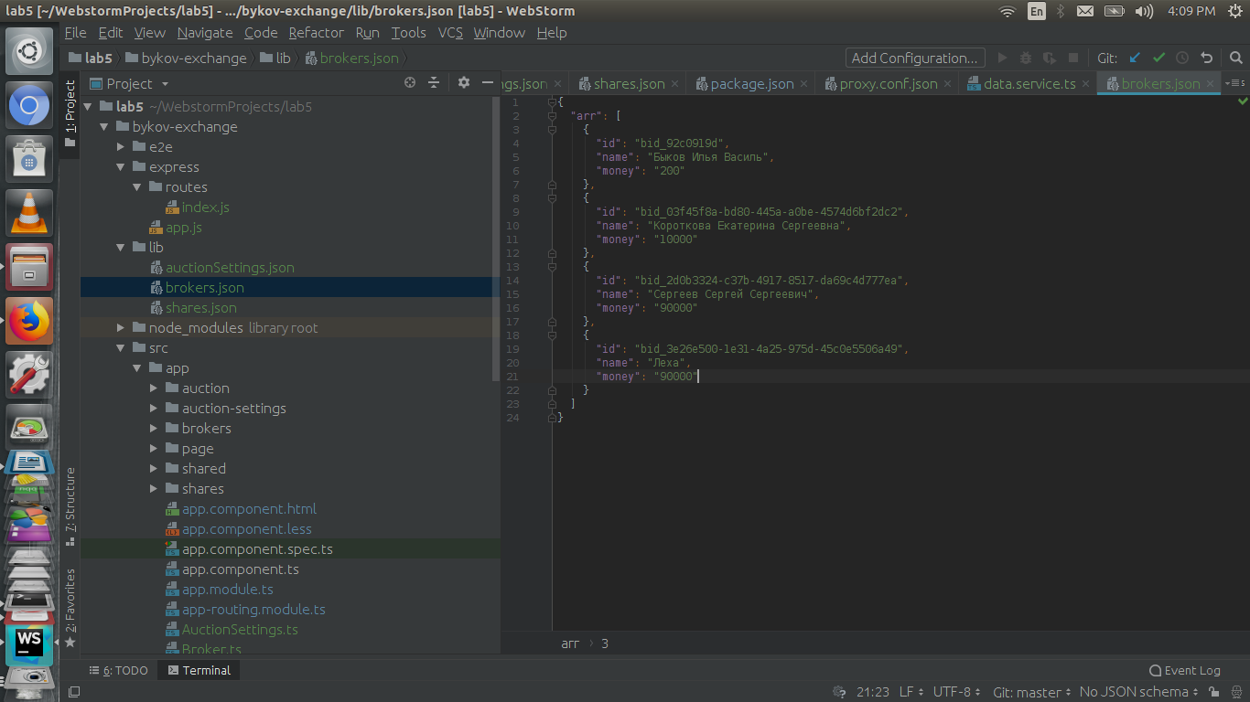
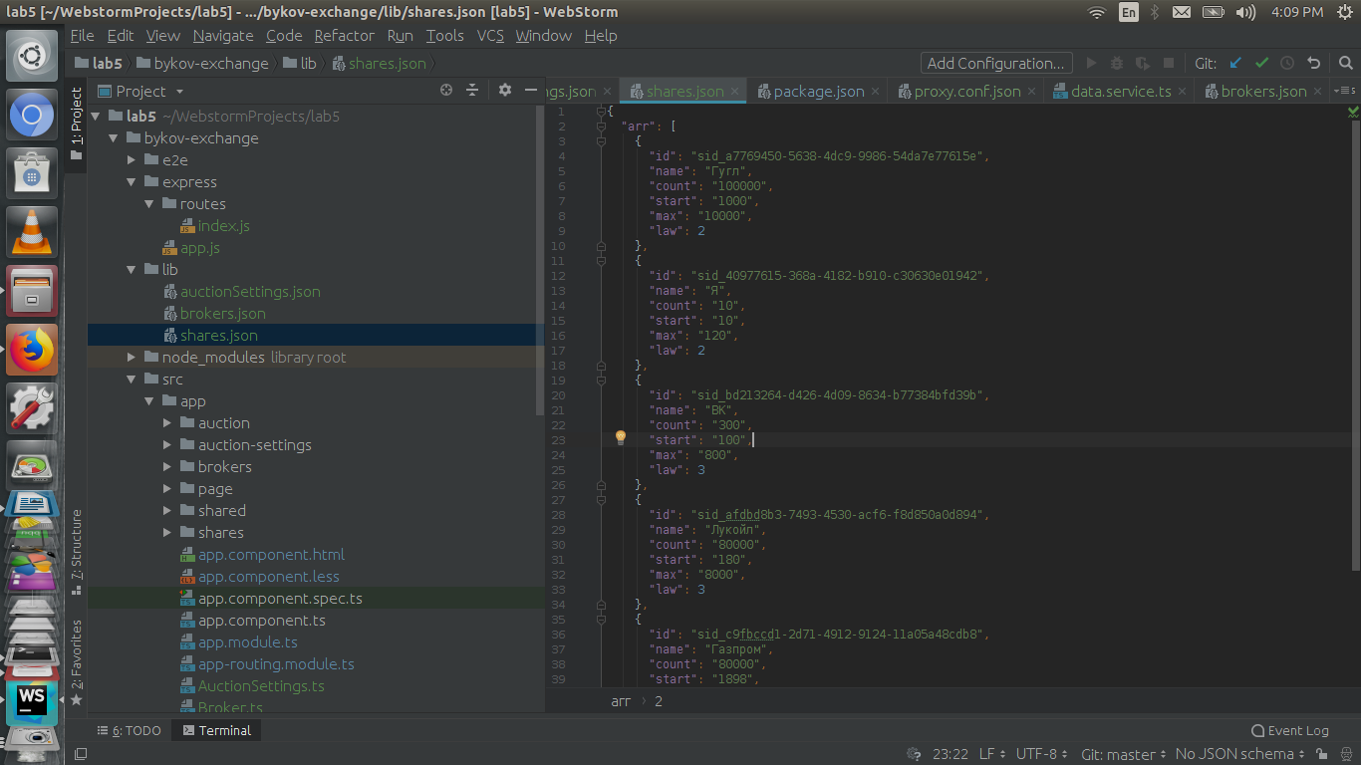

В качестве сервера используется Node.JS с модулем express.
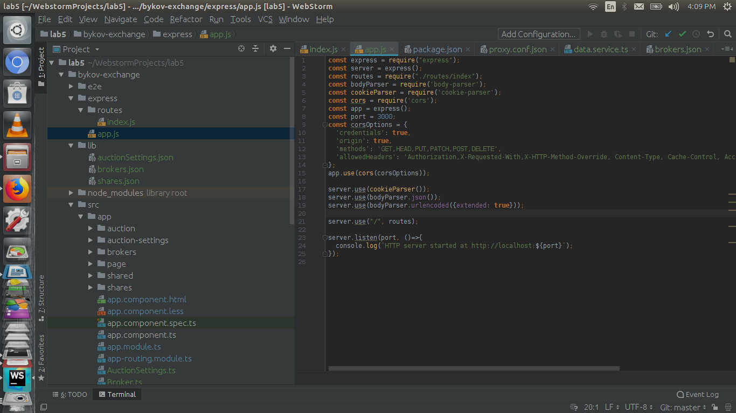

Предусмотрена HTML-страница администратора, на которой отобра-
жается перечень участников, для каждого участника отображается его ба-
ланс, количество акций каждого типа у каждого участника и количество, вы-
ставленное на торги.

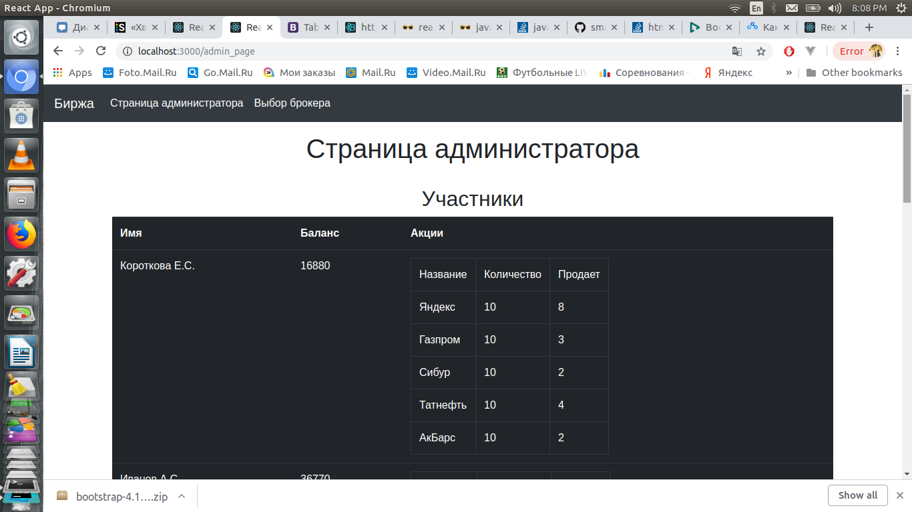
Предусмотрена HTML-страница входа в приложение, где каждый
участник указывает (или выбирает из допустимых) своё имя.

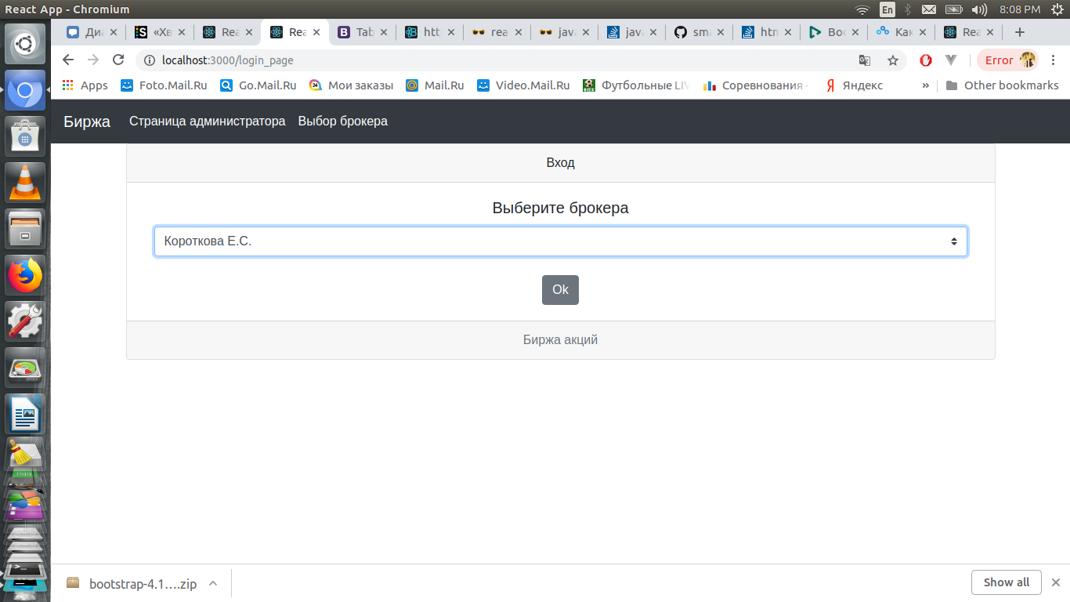
Предусмотрена HTML-страница, на которой участнику отображается
общее количество доступных ему средств, количество и суммарная стои-
мость по каждому виду купленных акций. На ней же отображается количе-
ство выставленных на торги акций, их количество и стоимость.

